
หน่วยการเรียนรู้ที่ ๔
สืบสานมรรยาทไทย
เสียง

แผนการจัดการเรียนรู้ที่ ๒

นิทานอีสป เรื่อง ราชสีห์กับหนู


ชั้นประถมศึกษาปีที่ ๒ เวลา ๑ ชั่วโมง

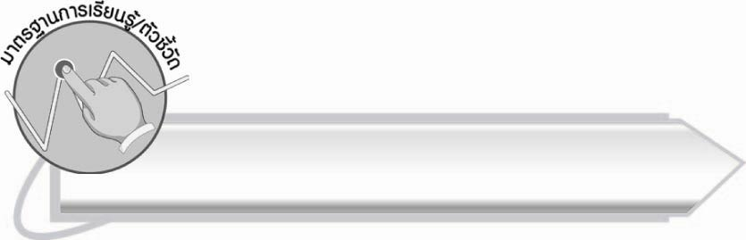
มาตรฐานการเรียนรู้/ตัวชี้วัด

มาตรฐานการเรียนรู้
มาตรฐาน ท ๑.๑ ใช้กระบวนการอ่านสร้างความรู้และความคิดเพื่อนำไปใช้ตัดสินใจแก้ปัญหาในการดำเนินชีวิต และมีนิสัยรักการอ่าน
ตัวชี้วัด
ท ๑.๑ ป. ๒/๑ อ่านออกเสียงคำ คำคล้องจอง ข้อความ และบทร้อยกรองง่าย ๆ ได้ถูกต้อง
ท ๑.๑ ป. ๒/๒ อธิบายความหมายของคำและข้อความที่อ่าน
ท ๑.๑ ป. ๒/๘ มีมารยาทในการอ่าน

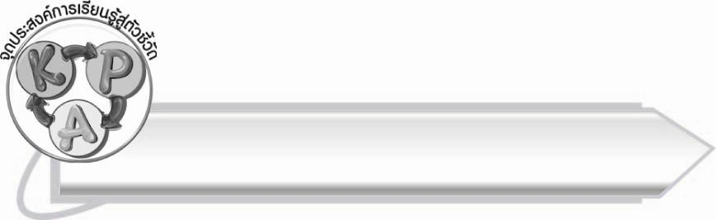
จุดประสงค์การเรียนรู้สู่ตัวชี้วัด

๑. อธิบายความหมายของคำในเรื่องราชสีห์กับหนู (K)
๒. อ่านออกเสียงเรื่องราชสีห์กับหนู (P)
๓. มีความกระตือรือร้นในการเข้าร่วมกิจกรรม (A)

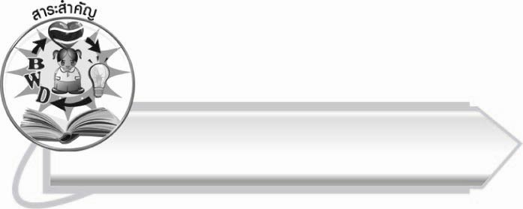
สาระสำคัญ

การอ่านออกเสียงให้ถูกต้องและเข้าใจความหมายของคำศัพท์จะทำให้เข้าใจเรื่องราวมากขึ้น

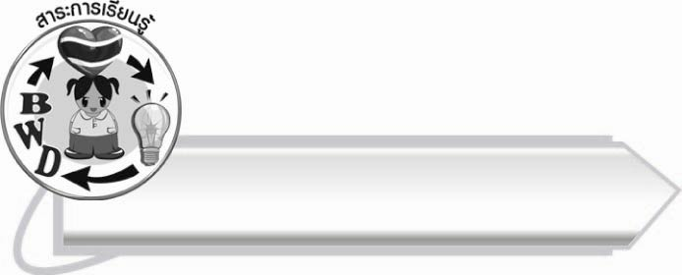
สาระการเรียนรู้

นิทานเรื่อง ราชสีห์กับหนู


สมรรถนะสำคัญของผู้เรียน

๑. ความสามารถในการสื่อสาร
- ทักษะการอ่าน
- ทักษะการเขียน
- ทักษะการฟัง การดู และการพูด
๒. ความสามารถในการคิด
- การประยุกต์/การปรับปรุง
- การสรุปความรู้
- การประเมินค่า
๓. ความสามารถในการแก้ปัญหา

๔. ความสามารถในการใช้ทักษะชีวิต

คุณลักษณะอันพึงประสงค์

มีจิตสาธารณะ
ตัวชี้วัดที่ ๘.๑ ช่วยเหลือผู้อื่นด้วยความเต็มใจและพึงพอใจ โดยไม่หวังสิ่งตอบแทน

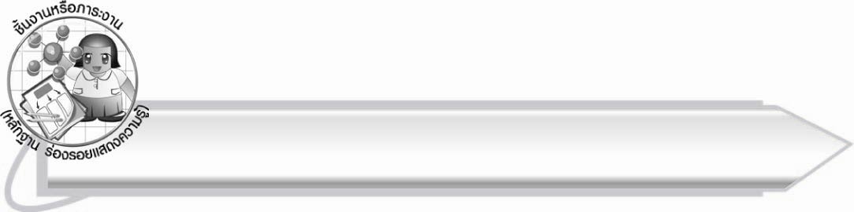
ชิ้นงานหรือภาระงาน (หลักฐาน ร่องรอยแสดงความรู้)

กิจกรรมการอ่านออกเสียงนิทาน
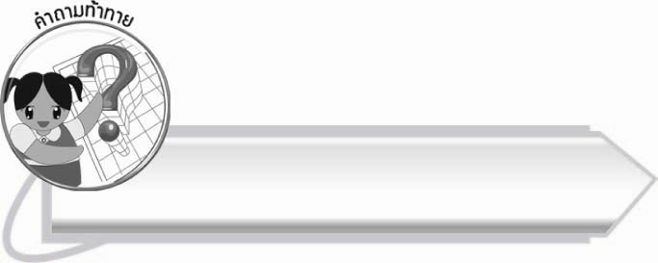
คำถามท้าทาย

อ่านออกเสียงนิทานอย่างไรให้คนฟังรู้สึกสนุก

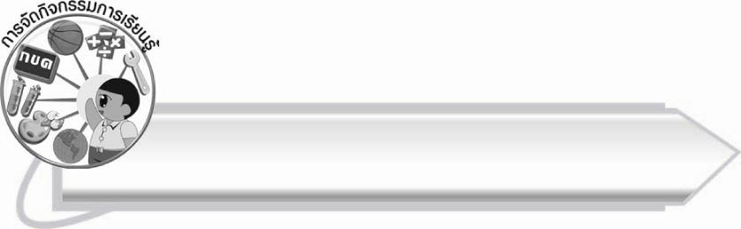
การจัดกิจกรรมการเรียนรู้

๑. ครูแจกกระดาษให้นักเรียนจับคู่กันวาดภาพสัตว์ในนิทาน ดังนี้
ตัวที่ ๑ เป็นเจ้าป่า ตัวใหญ่ แข็งแรง มีเขี้ยวเล็บแหลมคม ดุร้าย และกินเนื้อสัตว์เป็นอาหาร (ราชสีห์)
ตัวที่ ๒ เป็นสัตว์ตัวเล็ก ๆ จะพบเห็นทั่วไปตามบ้านเรือน คนตั้งข้อรังเกียจว่าสกปรก
และไร้ประโยชน์ แมวมักจะจับเป็นอาหาร (หนู)
๒. ให้นักเรียนแต่ละคู่นำภาพที่วาดมาช่วยกันทายว่าคือสัตว์ชื่ออะไร
๓. ให้นักเรียนสังเกตภาพปกนิทานอีสปเรื่อง ราชสีห์กับหนู และร่วมกันคาดคะเนเกี่ยวกับตัวละคร สถานที่ เวลา และเหตุการณ์ที่เกิดขึ้น
๔. ให้นักเรียนอ่านบัตรคำศัพท์ที่มีในนิทานเรื่อง ราชสีห์กับหนู แล้วร่วมกันบอกความหมายของคำ ดังนี้
๏ ราชสีห์ (สัตว์ในนิยาย ถือว่าดุร้ายและมีกำลังมาก)
๏ หนู (สัตว์ชนิดหนึ่ง เลี้ยงลูกด้วยนม มีฟันแทะ)
๏ ตะครุบ (เอามือตะปบลง จับโดยเร็ว)
๏ บ่วงแร้ว (เครื่องสำหรับดักสัตว์)
๏ ปัญญา (ความรอบรู้ ความคิด)
๏ ครวญคราง (ครางเรื่อย ๆ ไป)
๏ ประจักษ์ (ปรากฏชัด)
๕. ให้นักเรียนอ่านนิทานอีสปเรื่อง ราชสีห์กับหนู ตามครู ๑ รอบ
๖. ให้นักเรียนอ่านออกเสียงพร้อมกัน ๑ รอบ ครูสังเกตว่าคำใดหรือข้อความใดที่นักเรียนอ่านออกเสียงไม่ถูกต้อง เมื่อนักเรียนอ่านจบครูช่วยอ่านคำหรือข้อความเหล่านั้นให้นักเรียนฟังและอ่านตาม
๒ - ๓ ครั้ง จนนักเรียนอ่านคล่อง
๗. ให้นักเรียนแบ่งกลุ่ม ๓ กลุ่ม ผลัดกันอ่านออกเสียงนิทานกลุ่มละ ๑ ตอน ตามที่ครูแบ่งให้ ในขณะที่ฟังเพื่อนอ่านให้สังเกตว่าการอ่านของเพื่อนมีข้อบกพร่องอย่างไร เมื่ออ่านจบครูและนักเรียนร่วมกันแสดงความคิดเห็น (ให้ครูประเมินผลตัวชี้วัดโดยใช้เกณฑ์การประเมินผลตามสภาพจริง (Rubrics) เรื่อง การอ่านออกเสียงนิทาน)
๘. ให้นักเรียนเปรียบเทียบความเหมือนและความแตกต่างของเรื่องตามที่คาดคะเนไว้ในตอนแรก
๙. ให้นักเรียนและครูร่วมกันสรุปความรู้ ดังนี้
๏ การอ่านออกเสียงให้ถูกต้องและเข้าใจความหมายของคำศัพท์ จะทำให้นักเรียนเข้าใจเรื่องราวมากขึ้น
๑๐. ให้นักเรียนร่วมกันแสดงความคิดเห็นโดยครูใช้คำถามท้าทาย ดังนี้
๏ อ่านออกเสียงนิทานอย่างไรให้คนฟังรู้สึกสนุก

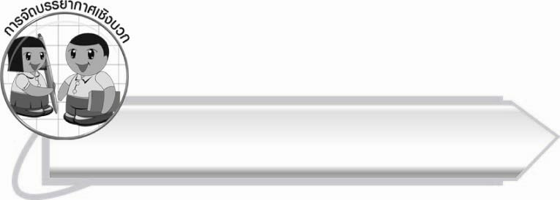

การจัดบรรยากาศเชิงบวก

ให้นักเรียนฝึกอ่านออกเสียงอย่างถูกต้องชัดเจน มีความมั่นใจในการอ่าน และช่วยกันแนะนำการอ่าน

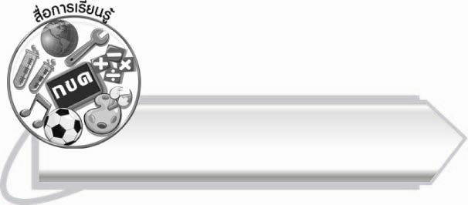
สื่อการเรียนรู้
๑. กระดาษสำหรับวาดภาพ
๒. สีไม้ สีเทียน หรือสีเมจิก
๓. นิทานอีสปเรื่อง ราชสีห์กับหนู

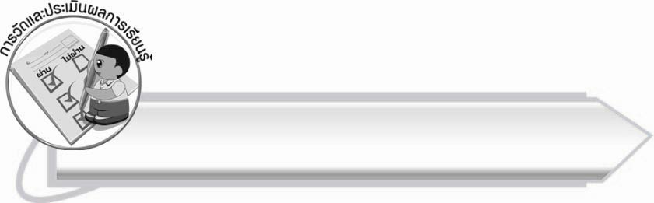
การวัดและประเมินผลการเรียนรู้

๑. วิธีการวัดและประเมินผล
๑.๑ สังเกตพฤติกรรมของนักเรียนในการเข้าร่วมกิจกรรม
๑.๒ สังเกตพฤติกรรมของนักเรียนในการเข้าร่วมกิจกรรมกลุ่ม
๒. เครื่องมือ
๒.๑ แบบสังเกตพฤติกรรมการเข้าร่วมกิจกรรม
๒.๒ แบบสังเกตพฤติกรรมการเข้าร่วมกิจกรรมกลุ่ม
๓. เกณฑ์การประเมิน
๓.๑ การประเมินพฤติกรรมการเข้าร่วมกิจกรรม
ผ่านตั้งแต่ ๒ รายการ ถือว่า ผ่าน
ผ่าน ๑ รายการ ถือว่า ไม่ผ่าน
๓.๒ การประเมินพฤติกรรมการเข้าร่วมกิจกรรมกลุ่ม
คะแนน ๙-๑๐ ระดับ ดีมาก
คะแนน ๗-๘ ระดับ ดี
คะแนน ๕-๖ ระดับ พอใช้
คะแนน ๐-๔ ระดับ ควรปรับปรุง

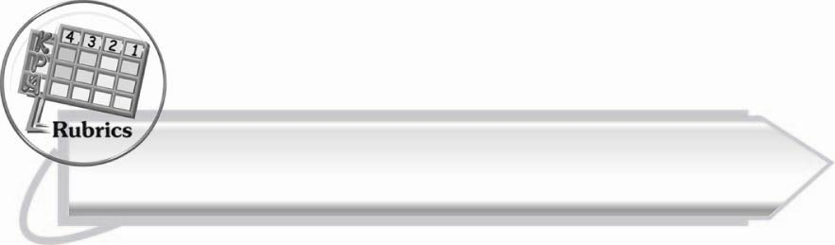

การประเมินผลตามสภาพจริง (Rubrics)

การประเมินกิจกรรมการอ่านออกเสียงนิทานให้ผู้สอนพิจารณาจากเกณฑ์การประเมินผล
ตามสภาพจริง (Rubrics) เรื่อง การอ่านออกเสียงนิทาน
ระดับคะแนน  เกณฑ์การประเมิน | ๔ | ๓ | ๒ | ๑
การอ่านออกเสียง  นิทาน | อ่านออกเสียง  ถูกต้อง ชัดเจน  เว้นวรรคตอน  ถูกต้อง  ไม่อ่านข้ามคำ  หรือเพิ่มคำ  การอ่านต่อเนื่อง  ไม่ตะกุกตะกัก  มีความมั่นใจ  ในการอ่าน | อ่านออกเสียง  ถูกต้อง ชัดเจน  เว้นวรรคตอน  ถูกต้อง  ไม่อ่านข้ามคำ  หรือเพิ่มคำ  แต่อ่านตะกุกตะกัก  เล็กน้อย | อ่านออกเสียงชัดเจน  เว้นวรรคตอน  ถูกต้อง  ไม่อ่านข้ามคำ  หรือเพิ่มคำ  แต่ออกเสียง  คำบางคำ  ไม่ถูกต้อง และ  มีตะกุกตะกักบ้าง | อ่านออกเสียง  ชัดเจน บางช่วงเว้นวรรคตอน  ไม่เหมาะสม  มีการอ่านข้ามคำ  หรือเพิ่มคำบ้าง และออกเสียงคำ  บางคำไม่ถูกต้อง  จึงทำให้อ่าน  ตะกุกตะกัก

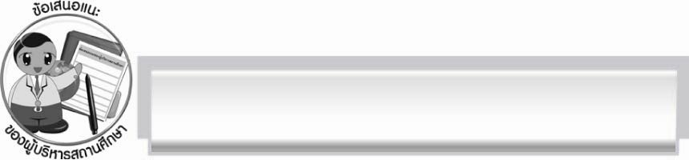
ข้อเสนอแนะของผู้บริหารสถานศึกษา
______________________________________________________________________________
______________________________________________________________________________
______________________________________________________________________________
______________________________________________________________________________
______________________________________________________________________________
______________________________________________________________________________
______________________________________________________________________________
______________________________________________________________________________
______________________________________________________________________________
______________________________________________________________________________
______________________________________________________________________________
______________________________________________________________________________
______________________________________________________________________________
______________________________________________________________________________
______________________________________________________________________________
______________________________________________________________________________
______________________________________________________________________________
______________________________________________________________________________
______________________________________________________________________________
______________________________________________________________________________
______________________________________________________________________________
______________________________________________________________________________
______________________________________________________________________________
______________________________________________________________________________

ลงชื่อ_________________________ (ผู้บริหารสถานศึกษา)
(_________________________)
________/________/_______


บันทึกหลังการสอน

ผลการจัดการเรียนการสอน

______________________________________________________________________________
______________________________________________________________________________
______________________________________________________________________________
______________________________________________________________________________
______________________________________________________________________________
______________________________________________________________________________

ปัญหา/อุปสรรค

______________________________________________________________________________
______________________________________________________________________________
______________________________________________________________________________
______________________________________________________________________________
______________________________________________________________________________
______________________________________________________________________________

แนวทางแก้ไข

______________________________________________________________________________
______________________________________________________________________________
______________________________________________________________________________
______________________________________________________________________________
______________________________________________________________________________
______________________________________________________________________________

ลงชื่อ__________________________ (ผู้บันทึก)
(_________________________)
________/________/_______

